2  0  1  2  /  1  3 |  |   Hezkuntzako Ikuskapen Zerbitzua  EBALUAZIO DIAGNOSTIKOA  LEHEN HEZKUNTZAKO 2. MAILA  HIZKUNTZA GAITASUNA  Izen-deiturak:  Ikastetxea:  Taldea:  Herria:  Data:

Jarraibideak
Probak bi zati ditu.
Lehenengo zatian testu batzuk irakurriko dituzu eta irakurri duzunari buruzko galdera batzuei erantzungo diezu. Galderak mota batekoak baino gehiagokoak dira. Galderetako batzuek lau erantzun dituzte, aukeran, eta haietan zuzena dena aukeratu eta haren ondoan dagoen letra biribil batez inguratu behar duzu. Adibidez:
Zenbat biztanle ditu Iruñeak?
- Bartzelonak bezainbat
- 200.000, gutxi gorabehera
- Milioi bat
- Zenbait milioi

Erantzuna aldatzea erabakitzen baduzu, ezabatu X batekin lehen erantzuna eta erantzun zuzena biribil batez ingura ezazu, ondoko adibide honetan egin den bezala:
Zenbat biztanle ditu Iruñeak?
- Bartzelonak bezainbat
- 200.000, gutxi gorabehera
- Milioi bat
- Zenbait milioi

Beste galdera batzuetan, aldiz, eskatuko dizute (E) egia edo (G) gezurra erantzutea edo erantzuna idaztea puntuak dituen gunean:
Iruñean, zer da ospe gehien duena?
…………………………………………………………………………………………………


Probaren bigarren zatian idazlan bat eginen duzu, emanen zaizkizun argibideak jarraituz.
Proba hau egiteko 60 minutu dituzu.
Mikel Txiki

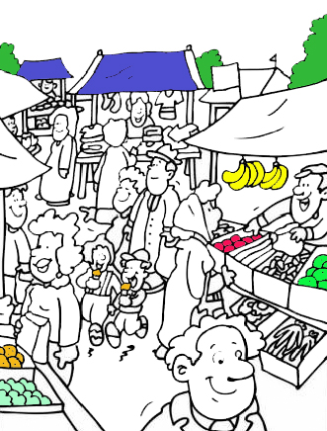
Orain dela urte asko, herrixka batean ama-semea bizi ziren. Mutikoa Mikel deitzen zen, oso gaztea eta bihurria zen, eta herrikoek Mikel Txiki deitzen zioten. Ez zen gaiztoa baina, neska-mutiko txiki guztiak bezala, batzuetan gauzak ongi egiten zituen eta beste batzuetan, berriz, hanka sartzen zuen.
Egun batean, amak azokara bidali zuen gurina erostera.
Gure mutila joan zen azokara eta erosi zuen gurina. Txapela kendu eta gurina buruan ipini zuen. Poz-pozik zihoan etxerantz. Baina Mikel Txiki etxera iritsi baino lehen, koipez blai zegoen: burutik behera gurina zerion. Aurpegia, belarriak eta alkandora gurinez beterik zeramatzan.
Etxera heldu zenerako, buru gainean ez zen gurin tantarik geratzen.
Amak galdetu zion:
- Semetxo, non duzu gurina?
- Ama, buru gainean ekarri dut.
- Buru gainean gurina? Hara seme, ontzitxo batean ekartzen da gurina eta bideko iturrietan freskatzen da.
- Arrazoia duzu ama. Hurrengoan horrela egingo dut.
Hurrengo astean, amak gatz bila bidali zuen Mikel Txiki. Gatza ontzitxo batean zekarren eta bideko iturri guztietan sartu zuen. Etxera heldu zenerako, ontzitxoan ez zegoen ezer.
Amak galdetu zion:
- Semetxo, non duzu gatza?
- Ez dakit...bideko iturrietan freskatu dut eta...
- Gatza iturrietan freskatu? Hara seme, gatza zapi batean bildurik eta kolkoan sartuta ekarri behar da.
- Arrazoia duzu ama. Hurrengoan horrela egingo dut.
Beste egun batean, berriro bidali zuen amak Mikel Txiki azokara. Txerrikumea erosteko esan zion. Mikel Txiki zapi handi batean batu eta kolkoan sartu zuen txerrikumea. Gure mutila arnasarik gabe iritsi zer etxera, ito beharrean, eta txerrikumea, kurrinka batean eta lepotik haginka.
- Seme, non duzu txerrikumea?
- Ama, zapi batean bildu eta kolkoan sartuta ekarri dut.
- Txerrikumea lepotik zintzilik ekarri duzula? Hara seme! Txerrikumea sokaz loturik eta poliki-poliki ekarri behar da!
- Arrazoia duzu ama. Hurrengoan horrela egingo dut.
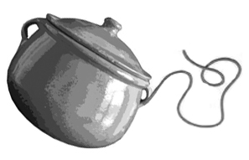
Eta beste egun batean, lurrezko lapiko berria erostera bidali zuen amak, eta Mikel Txiki sokatxo bat lotu kirten batetik eta arrastaka zuela joan zen etxeraino. Etxeratu orduko kirtentxoa baino ez zeraman sokatik zintzilik.
- Baina, semetxo!
Ama konturatu zen ezin zuela Mikel Txiki azokara bakarrik bidali. Eta esan zion:
- Hemendik aurrera elkarrekin joango gara azokara eta zuk gauzak ekartzen lagunduko didazu.
Eta horrela egin zuten eta oso pozik bizi izan ziren.
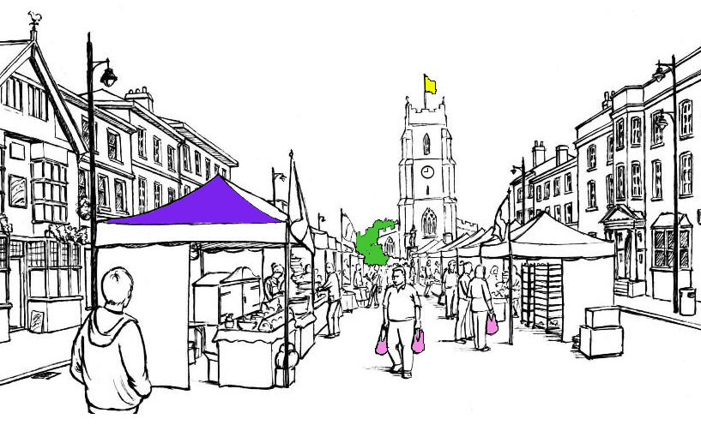

- Nortzuk dira ipuinean agertzen diren pertsonaia nagusiak?

……………………………………………………………………………………………………

- Nora joan behar izan zuen Mikel Txikik erosketen bila?
- Ondoko herrira
- Merkatura
- Herriko dendara
- Supermerkatura

- Mikel Txikik gurina buru gainean ekarri zuen. Nola ekarri behar zuen?

……………………………………………………………………………………………………

- Zergatik urtu zitzaion gurina?
- Ontzitxo batean eraman zuelako.
- Buruak eman zion beroagatik.
- Eguraldi beroaren ondorioz.
- Gurina beti urtzen delako.

- Zer gertatu zitzaion gatzari?
- Beroarekin urtu egin zen.
- Ontzitik erori zen.
- Txoritxoek jan zuten.
- Uretan sartzean urtu egin zen.

- Etxera iristean, zergatik zeraman lapikoaren kirtentxoa bakarrik?

……………………………………………………………………………………………………

- Zergatik konturatu zen ama ezin zuela Mikel Txiki azokara bakarrik bidali?
- Mikel Txiki oso txikia zelako.
- Agindutako guztia modu desegokian ekartzen zuelako.
- Azoka urruti zegoelako.
- Bero handia egiten zuelako.

- Zer erosi zuen Mikelek lehenbizi? Eta gero? Erositako gauzak ordenatu zenbakiak erabiliz.

Lapikoa
Gurina
Gatza
Txerrikumea

- Mikel Txikiri erositako gauza bakoitza modu egokian ekartzen lagunduko diogu. Irudiak eta hitzak lerro batez erlaziona itzazu.
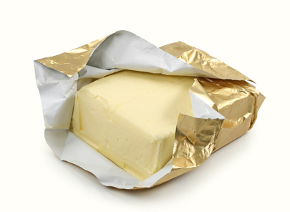 |  | Soka
 |  | Eskua
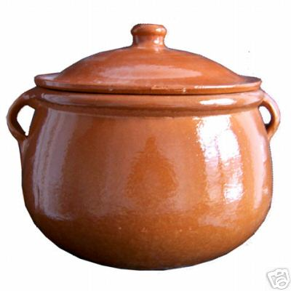 |  | zapia
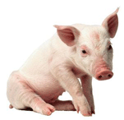 |  | Ontzia

- Zure ustez, haur txikiek egin behar al dituzte erosketak?
- Ez, erosketak egitera joateko 11-12 urte behar dira gutxienez.
- Ez, erosketak beti gurasoek egin behar dituzte.
- Bai, haurrek erosketak egiten ikasi behar dute.
- Bai, baino azokan bakarrik, ez dendan edo supermerkatuan.
- Idatzi poliki eta letra argia eginez.
- Maiuskulak ongi erabili.
- …

Orain, ipuin bat idatziko duzu.

Imajina ezazu erosketak egiten ari zarela eta txantxetako zerbait gertatzen zaizula.

Ipuina idazten hasi aurretik, pentsatu eta hitz batzuk idatzi zure ideiak antolatzeko.

Nortzuk dira pertsonaiak?
Zer gertatuko zaie?
Nola bukatzen da ipuina?

Orain ipuina idatziko duzu!

……………………………………………………………………….

1, 2, 3 edo 4
Aurkezpena eta ortografía
Koherentzia
Zuzentasun gramatikala
eta lexikoaren aberastasuna
Osotara (0 – 12)

